Nombre | Daniel | Curso | 1º DAW
Apellidos | Santana Bueno | Fecha | 14/10/2025

Practica 11.- Gestión de la entrada/salida.
- En que consiste las Gestión de la entrada/salida ?

Consiste en procesar la información, obtenerla y mostrarla a través de los periféricos.

- Rellena la siguiente tabla

Tipo de Periferico | Descripción
De entrada | Periféricos que reciben info y la transmiten al ordenador para su procesamiento.
De salida | Periféricos que presentan la info procesada por el ordenador
De Entrada y salida | Periféricos que hacen las dos funciones.

- ¿Cuales son los dos elementos de getionan la E/S?

- Controladores de dispositivos en particular
- Estructura de datos de la E/S del SO.

- ¿Que son los Controladores de dispositivo y de que se encargan?

Un contralador de dispositivo es un software suministrado por el fabricante del dispositivo o bien por el desarrollador del sistema operativo que se encarga de la comunicación de la CPU y el dispositivo mecánico,electromecánico o electromagnético.

- ¿Quien hace los Controladores de dispositivo?

Los desarrolladores de un sistema operativo o el fabricante de un dispositivo.

- ¿Cuales son los dos tipos de Estructura de datos de la E/S?

- Spools
- Buffers

- ¿En que consisten los Spools y en que tipo de dispostivos se utilizan?

Un spool es como una sala de espera para los datos. Es un lugar temporal donde se guardan datos antes de que sean procesados por un dispositivo, como una impresora.

- ¿En que consisten los Buffers y en que tipo de dispostivos se utilizan?

Un buffer permite que dos procesos que trabajan a velocidades diferentes puedan comunicarse sin problemas. Es como un intermediario que recibe datos por partes y los entrega cuando el receptor está listo. Se puede encontrar en un disco duro.

- Según la intervención de la CPU en la E/S ¿que técnicas tenemos?

- E/S programada
- E/S por interrupciones
- E/S por acceso directo a memoria (DMA)

- ¿En que consiste la E/S programada?

La CPU tiene todo el protagonismo ya que inicia y lleva a cabo la transferencia.

- ¿En que consiste la E/S por interrupciones?

La CPU ejecuta la transferencia pero el inicio es pedido por el periférico que indica así su disponibilidad.

- ¿En que consiste la E/S por acceso directo a memoria (DMA)?

La transferencia es realizada por un controlador especializado.

- Rellena la tabla

Numero | Técnica |  | Técnica
1 | Spool | 4 | E/S por interrupciones
2 | Buffers | 5 | E/S por acceso direscto a memoria
3 | E/S programada

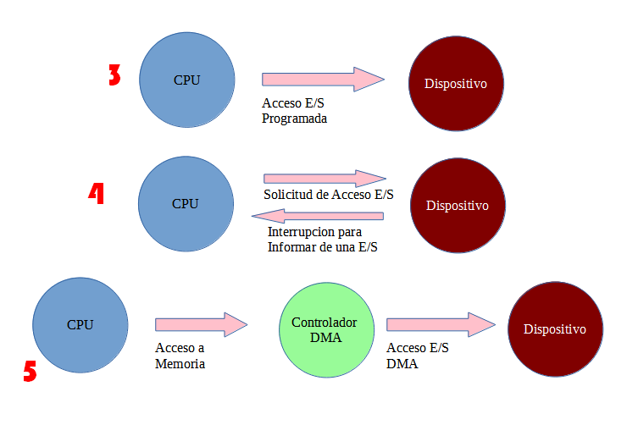
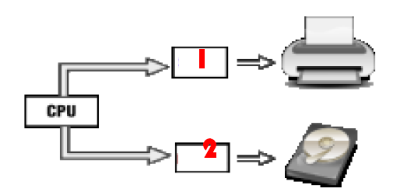

- Qué son las interrupciones del sistema?

Son eventos que hacen que la CPU detenga temporalmente su tarea actual para atender una tarea más urgente.

- Visualizar las interrupciones IRQ del sistema de los siguientes dispositivo:

hay que entrar en "Panel de Control", buscar el icono "Sistema" y clicar. Una vez dentro de "Sistema", clicar en la pestaña "Hardware" y en "Administrador de Dispositivos" donde aparecerá una lista con los principales componentes o periféricos del PC.

Haz un pantallazo de de donde lo encuentras (Administrador de Dispositivos)

Pulsa en la pestaña de Recursos y busca IRQ

Tarjeta de red:
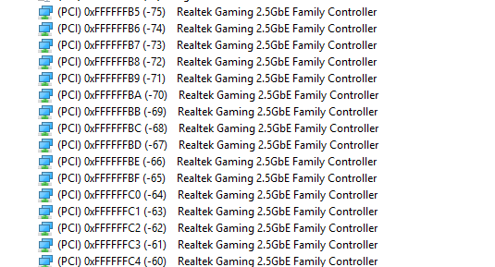
Controladora SATA:

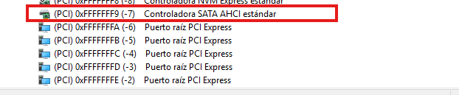

Puerto Com1:
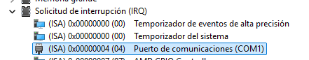

- Instala DPC Latency Checker y observa las interrupciones tu sistema y haz una impresion de pantalla
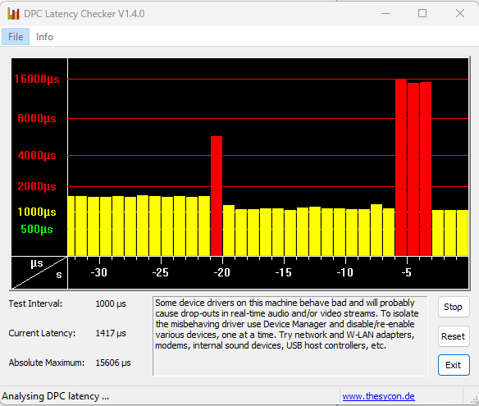

- Instala LatencyMon y observa cual es el proceso que mas interrupciones genera de tu sistema y haz una impresion de pantalla
